Hoa HưỚng Dương
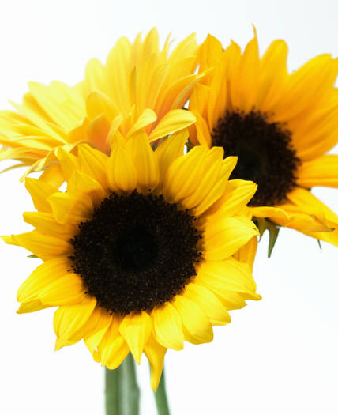
Ngày xửa ngày xưa có một đôi trai gái yêu nhau tha thiết, quả thật họ rất đẹp đôi - trai tài gái sắc tưởng chừng tình yêu của họ không có gì chia rẽ được.
Ngày qua ngày, họ vui đùa bên nhau trên cánh đồng bát ngát màu xanh của cỏ và mây trời mênh mông.
Một ngày nọ cũng ở trên cánh đồng xanh đó, giữa một ngày nắng đẹp trời xanh bao la. Chàng trai và cô gái vẫn như thường lệ vui đùa với nhau, sau khi mệt nhoài họ ngả lưng xuống trên tấm nệm cỏ xanh, cùng nhau ngắm bầu trời.
Bất chợt cô gái hỏi chàng trai:
- Anh ơi! Bao giờ thì mặt trời sẽ không chiếu sáng nữa nhỉ.
- Anh không biết đâu!
- Thế không biết bao giờ thì bầu trời hết trong xanh thế này anh nhỉ?
- Anh cũng không biết nữa - chàng trai nói.
Cuối cùng cô gái hỏi chàng trai:
- Thế có khi nào chúng mình xa nhau không anh?
- Mình chỉ xa nhau khi bầu trời không được mặt trời chiếu sáng và nó cũng không còn màu xanh nữa.
Cô gái rất hài lòng vì câu trả lời của chàng trai. Tuy nhiên sự đời không đẹp đẽ như nhiều người mơ ước. Một đêm nọ chàng trai đến gặp người mình yêu và nói:
- Chúng ta chia tay nhau nhé.
Thật sự ngỡ ngàng cô gái hỏi chàng trai:
- Trước kia anh đã từng nói với em rằng chúng ta chỉ chia tay nhau khi bầu trời không được mặt trời chiếu sáng nữa và nó cũng không còn màu xanh, sao bây giờ anh lai nói chia tay em.
Ngước mắt lên nhìn trời chàng trai nói:
- Em hãy nhìn đi bây giờ bầu trời không còn được mặt trời chiếu sáng nữa, và bầu trời không phải màu xanh mà chỉ có màu đen thôi.
Rồi chàng trai quay bước ra đi bỏ lại cô gái khóc thương một mình. Cô khóc mãi khóc mãi. Cô quay mặt về hướng mặt trời để hy vọng rằng khi trời sáng, lúc cô nhìn thấy tia nắng đầu tiên cũng là lúc chàng trai trở về với cô. Tuy nhiên khi trời sáng khi mà cô cảm nhận được ánh sáng ấm áp của mặt trời chiếu vào mặt mình cũng là lúc người con gái si tình đó biết mình đã mù. Cô không còn nhìn thấy ánh nắng mặt trời cũng không còn nhìn thấy màu xanh của bầu trời, nhưng cô vẫn quay mặt của mình về hướng mặt trời với hy vọng là một khi nào đó mắt cô sáng lại cũng là lúc người yêu của cô theo cùng tia nắng đầu tiên đó quay trở lại. Ngày qua ngày người con gái đó đã làm như vậy, cho đến một ngày cô biến thành một loài hoa luôn luôn hướng về mặt trời - và người ta gọi đó là Hoa Hướng Dương.
CHIA SẺ
Hoàng Ái Mỹ
Tôi chia mộng ước của tôi
Là thưa với bạn những lời trong tim:
Bạn ơi mỗi sớm tinh sương
Hảy cầu cùng Đấng ban muôn ơn lành
Xin Ngài phù trợ xác hồn
Ban cho nghị lực làm tròn hôm nay
Làm trọn mọi việc mổi ngày
Lấy tình yêu lấy lòng ngay làm nền
Lấy lòng quảng đại từ nhân
Giúp người tận tuỵ ân cần thiết tha
Theo gương Chúa đã dạy xưa
Giúp người mà chẳng chờ ai đáp đền
Với lòng bác ái chân thành
Vì lòng mến Chúa hảy năng giúp người


CHÚA VẪN Ở GẦN
Hoàng Ái Mỹ
Con tin Chúa vẩn ở đây
Lúc trời mới rạng đầu ngày bình minh
Cứ nhìn mây lửng lơ xanh,
Lắng nghe chim hót đầu cành líu lo
Dù cho mưa lớn gió to
Vẫn nghe tiếng Chúa chuyện trò trong tâm.
Con biết Chúa vẩn ở gần
Dù trên đỉnh núi, dưới chân lối mòn,
Chúa luôn ở cạnh kề con
Giang tay nâng đỡ xác hồn ngày đêm
Mặt trời lặn, trăng sao lên
Thay nhau soi sáng luân phiên không ngừng
Con biết Chúa vẫn canh chừng
Phòng con vấp ngả đỡ nâng nhẹ nhàng
Những lúc con bước trên đường
Bàn tay Chúa vẫn dìu nương vổ về,
Khi con sợ sệt rụt rè
Lời Ngài khuyến khích, nặng nề tiêu tan
Trong cơn thử thách gian nan
Con luôn cảm thấy bình an tâm hồn,
Vì con biết Chúa thương con
Vì con tin Chúa luôn luôn giữ gìn
Giúp con phú thác trọn tình
Sao dời vật đổi, nhục vinh mặc dầu
YÊU THƯƠNG
"Đây là giới răn vắn gọn được trao cho bạn:
HÃY YÊU THƯƠNG
Rồi bạn có thể làm bất cứ điều gì bạn muốn
Nếu bạn cần thinh lặng,
hãy thinh lặng vì yêu thương.
Nếu bạn phải nói,
hãy nói vì yêu thương.
Nếu bạn sắp khiển trách một ai đó,
hãy khiển trách vì yêu thương.
Nếu bạn muốn tha thứ
hãy tha thứ vì yêu thương.
Bạn hãy giữ trong tim cội rễ yêu thương,
vì những điều tốt đẹp chỉ mọc lên từ cội rễ
YÊU THƯƠNG..."
(Thánh Augustinô)

